МІНІСТЕРСТВО ОСВІТИ І НАУКИ УКРАЇНИ

НАЦІОНАЛЬНИЙ АВІАЦІЙНИЙ УНІВЕРСИТЕТ

**Шевченко Ольга Роальдівна**

УДК 338.33.656.71(042.3)

**ОРГАНІЗАЦІЯ ДИВЕРСИФІКАЦІЙНОЇ   
ДІЯЛЬНОСТІ АЕРОПОРТІВ**

Спеціальність 08.00.04 – економіка та управління підприємствами   
(за видами економічної діяльності)

**Автореферат**

дисертації на здобуття наукового ступеня   
кандидата економічних наук

Київ – 2010

Дисертацією є рукопис.

Робота виконана в Національному авіаційному університеті Міністерства освіти і науки України

**Науковий керівник:** кандидат економічних наук, доцент

**Полянська Наталія Євгенівна**,

доцент кафедри логістики

Інституту економіки та менеджменту

Національного авіаційного університету

**Офіційні опоненти:** доктор економічних наук, професор

**Ложачевська Олена Михайлівна,**

завідувач кафедри міжнародної економіки Інституту економіки та менеджменту Національного авіаційного університету

кандидат економічних наук,

**Тофанчук Анатолій Тимофійович,**

начальник відділу державної власності та структурних перетворень Державної авіаційної адміністрації

Міністерства транспорту та зв’язку України

Захист відбудеться 5 червня 2010 року о 10.00 годині на засіданні спеціалізованої вченої ради Д. 26.062.02 в Національному авіаційному університеті за адресою: 030680, м. Київ, проспект Космонавта Комарова, 1, корпус 2, ауд. 418.

З дисертацією можна ознайомитись у науково-технічній бібліотеці Національ­ного авіаційного університету за адресою: 03680 м. Київ, проспект Космонавта Комарова, 1.

Автореферат розісланий « » 2010 р.

|  |  |  |
| --- | --- | --- |
| Вчений секретар Спеціалізованої вченої ради |  | В.Матвєєв |

**ЗАГАЛЬНА ХАРАКТЕРИСТИКА РОБОТИ**

**Актуальність теми.** Сучасний стан розвитку транспортної галузі спонукає авіаційні підприємства до пошуку додаткових шляхів отримання прибутку і підвищення стійкості та конкурентоспроможності авіапідприємства на внутрішніх і зовнішніх ринках. Серед альтернативних напрямів розвитку в умовах трансформації економіки для забезпечення стабільності авіатранспортного підприємства найбільш реальною й спроможною є стратегія диверсифікації. Це обумовлено можливістю здійснення адекватної реакції на агресивні впливи зовнішнього середовища через розширення сфери діяльності та номенклатури надаваних послуг. Реалізація перспективних напрямів диверсифікації створить передумови для більш повного використання ресурсів галузі та її структурних підрозділів.

Спектр видів послуг, які надаються клієнтові у сфері неосновного обслуговування вже застосовується багатьма аеропортами. У світі така практика поширена не тільки у великих вузлових портах, й у середніх та незначних за обсягами перевезень.

Доходи від неосновної діяльності аеропортів становлять значну частку їх прибутку (загалом від 25% до 80%). Фактично фінансова діяльність розвинутих аеропортів характеризується лише 40 –­­­ 60% доходів від основних напрямів. Практика вітчизняних аеропортів має дещо інші результати: Бориспіль – 23,6%, Запоріжжя – 28,6%, Сімферополь – 16,7%. Основна частка доходів припадає на концесії. Використання площ аеропортових комплексів не покращує сервіс. Мотивацією активізації захисних дій у такій ситуації є невеликі обсяги перевезень та залучене інвестування авіатранспортних підприємств.

Теоретичні засади процесу диверсифікації підприємств розглянуті у працях: І. Ансоффа, Ю. Б. Іванова, Т. Коно, П. А. Орлова, В. С. Пономаренка, А. А. Томп­сона, А. Дж. Стрикленда, Б. З. Мільнера, Г. І. Немченко, В. А. Коноплицького, М. В. Міньковської, В. Г. Габаліса, І. Л. Сазонця, О. М. Красноносової та ін.

Проблемам функціонування транспорту та авіаційної галузі в сучасних умовах присвячені роботи: О.В. Ареф’євої, В.В. Матвєєва, Є.М. Сича, В.М. Загорулька, О.М. Ложачевської, В.Г. Кулаєва, С.Г. Мізюк, В.В. Запорожця, М.П. Шматка.

Удосконаленням сервісних процесів на підприємствах займались: Кулаєв Ю.Ф., Аксенов І.М., Мова В.В., Ященко Л.А., Полянська Н.Є., Шаповал Н.С., Косарев О.Й, Григорак М.Ю., Коба В.Г. та інші.

Аналізуючи дослідження з проблем диверсифікації в умовах розвинених економічних систем, слід зазначити, що основна увага зосереджена лише на питаннях диверсифікації локального виробництва, які не охоплюють специфічних особливостей диверсифікації авіатранспортних підприємств, а саме аеропортів. Не достатньо розробленими та неадаптованими до сучасних умов діяльності аеропортів у теоретичному й методичному плані є питання сутності та змісту понять диверсифікації, а саме класифікації її видів і напрямів, розроблення стратегії, впровад­ження та оптимізації глибини.

Незавершеність, а часто й брак досліджень за наведеними вище аспектами в умовах трансформації економіки визначили вибір теми й завдань дисертаційного дослідження, формували його актуальність і практичну цінність для подальшого розвитку аеропортового бізнесу.

**Зв’язок роботи з науковими програмами, планами, темами.** Дисертаційне дослід­ження виконано відповідно до:

– Державної комплексної програми розвитку авіаційного транспорту до 2010 року (Постанова Кабінету Міністрів України від 27.01.01 р. №919);

– Концепції науково-технічного розвитку авіаційного транспорту (Наказ Укравіа­трансу від 05.07.01 №284);

– Концепції розвитку Державного міжнародного аеропорту «Бориспіль» на 2005–2020 роки;

– науково-дослідної роботи «Розробка механізмів та моделей функціонування логістичних систем на транспорті» (номер держреєстрації 0107U007569), кафедра логістики Інституту економіки та менеджменту Національного авіаційного університету.

**Мета і завдання дослідження.** Метоюдисертаційної роботи є обґрунтування нових методичних підходів та розроблення практичних рекомендацій щодо організації диверсифікаційної діяльності аеропортів, забезпечення максимізації грошових надходжень і, як наслідок, отримання конкурентних переваг аеропорту серед інших аеропортів регіону (країни).

**Основними завданнями**, що потребують вирішення для реалізації мети дослідження, є:

– аналіз економічної сутності й змісту диверсифікації та диверсифікаційних процесів;

– аналіз теоретичних і методологічних засад диверсифікації та підходів до оцінювання її ефективності;

– формування й уточнення понятійного апарату «цінність авіатранспортної послуги», «диверсифікаційна діяльність» та «диверсифікована діяльність»;

– дослідження світових і вітчизняних тенденцій диверсифікаційної діяльності аеропортів на ринку авіатранспортних послуг;

– дослідження та обґрунтування особливостей переходу від спеціалізації до диверсифікації послуг авіатранспортними підприємствами;

– визначення особливостей упровадження диверсифікації аеропорту на основі теорії бізнес-одиниць;

– розроблення методичних підходів до організації диверсифікаційної діяльності   
аеро­портів;

– розроблення методичних рекомендацій щодо вибору оптимального варіанта походження процесів диверсифікації аеропорту;

– розроблення практичних рекомендацій з упровадження результатів дослідження в практичну діяльність аеропортів України.

**Об’єкт** дослідження – процеси диверсифікаційної діяльності суб’єктів господарювання авіаційної галузі.

**Предметом** дослідження є теоретико-методичні та практичні засади формування   
організаційно-економічного механізму впровадження процесів диверсифікації в діяльність аеропортів.

**Методи дослідження.** Теоретичною й методологічною основою дослідження є базові положення сучасної економічної теорії, наукові праці вітчизняних і зарубіжних учених і фахівців з питань диверсифікації діяльності підприємств.

Для досягнення мети, поставленої в роботі, використані такі методи й прийоми дос­ліджень: теоретичні узагальнення та порівняння – для розкриття змісту й уточнення наукових понять з питань диверсифікації діяльності авіапідприємств; системний та ситуа­ційний підходи щодо узагальнення основних мотивів проведення диверсифікації, обґрун­тування складу та послідовності прийняття стратегічного рішення про диверсифікацію підприємства; статистично-економічний аналіз – для вивчення, порівняння і наочного відображення емпіричних даних з досліджуваних питань; обґрунтування завдань з розроблення рекомендацій щодо організації переходу від спеціалізації виробництва підприємства до диверсифікації його діяльності; метод формалізації – для розроблення мето­дичних рекомендацій щодо формування стратегій диверсифікації аеропорту; економічно-математичний метод – для визначення оптимального рівня диверсифікації діяльності підприємства; прикладні положення теорії масового обслуговування; принципи графічного моделювання – для наочного відображення статистичного матеріалу й узагальненого подання ряду теоретичних і практичних положень дисертаційної роботи. Інформаційну основу дослідження склали законодавчі акти Верховної Ради України, укази Президента, інформаційно-аналітичні матеріали до парламент­ських слухань Кабінету Міністрів України, регламентовані акти та рекомендовані практики ІКАО для повноважних авіаційних державних органів з роботи аеропортових комплексів, а також офіційні дані статистичної звітності та документація окремих авіаційних підприємств України.

**Наукова новизна** результатів дисертаційного дослідження полягає у поглибленні існуючих та розроблення нових теоретичних положень щодо організації диверсифікаційної діяльності аеропорту, що забезпечить їх сталий розвиток. У роботі:

*вперше:*

– розроблено організаційно-економічний механізм диверсифікації діяльності аеропортів, який виділяє та компілює три пріоритетні напрямки розвитку видів діяльності аеропорту: 1) якісне й доступне за ціною обслуговування; 2) розвиток транспортної інфраструктури; 3) максимізацію ефективності бізнесу заданої струк­тури диверсифікації, яка уможливить різні форми синергічного ефекту, що в підсумку допоможе залучити споживачів авіатранспортної послуги на довгострокову перспективу з гарантуванням позитивних економічних ефектів;

*удосконалено:*

– систему показників ефективності основних і неосновних видів діяльності аеро­портів через впровадження окремих підходів до визначення продуктивності процесу надання послуг та регулярності оцінювання результатів розвитку аеропорту від впровадження диверсифікації;

– методичні підходи до оцінювання споживацьких потреб клієнтів аеропорту з використанням методу анкетування, що дало змогу дослідити особливості організації сервісних процесів, які складно піддаються аналізу;

*набули подальшого розвитку:*

– понятійний апарат теорії диверсифікації доповнений з обґрунтуванням двома окремими термінами: «диверсифікована діяльність», під якою пропонується розуміти використання певних способів виробництва, технологій, видів транспортування, засобів отримання ресурсів, альтернативних матеріалів для створення товару чи послуги, без змін основного призначення послуги, а інші складові   
(метод впровадження, вартість, доступність тощо) стають прийнятнішими; та «диверсифікаційна діяльність» – як процес впровадження нових товарів і послуг, що не є базовими;

– визначення етапів еволюції процесу диверсифікації, що змінювалися залежно від цілей виробництва та відрізнялися пріоритетами в розвитку підприємницької діяльності, пристосування процесів диверсифікації до умов глобалізації;

– поняття «цінність авіатранспортної послуги» як сукупності властивостей надання сервісного обслуговування, що характеризує ступінь задоволення потреб споживачів та авіатранспортних підприємств щодо максимізації позитивних економічних, часових, соціально-психологічних, транспортувальних та сервісних ефектів від використання авіатранспортної послуги. Дана ознака поняття необхідна для обґрунтування розширення й впровадження диверсифікаційної діяльності авіатранспортних підприємств (а саме аеропортів) через реалізацію диверсифікаційної стратегії в основній та неосновній діяльності авіатранспортних підприємств, що сприяє досягненню довгострокової соціально-економічної ефективності даних підприємств;

– методичні підходи до формування програм лояльності як засобу розширення клі­єнтської бази та створення довгострокових взаємовідносин зі споживачем;

– розрахункові методи визначення попиту на ту чи іншу послугу з використанням репрезентативної частки та пріоритетності надання послуг з диверсифікації.

**Практичне значення** сформованих наукових положень полягає у можливості   
визначення якості інвестицій у процесі здійснення інвестиційної діяльності і прийняття інвестиційних рішень на авіатранспортних підприємствах.

Результати дисертаційної роботи використано в практичній діяльності Державної авіаційної адміністрації Міністерства транспорту та зв’язку України (Акт від 18.02.2010), міжнародних аеропортів «Жуляни» (Акт від 01.03.2010) та «Бориспіль» (Акт від 11.02.2010), «Свіспорт Україна» (Акт від 02.04.2010), що дало змогу вказаним суб’єктам розробити низку заходів для розширення та покращення ефективності щодо реалізації послуг авіатранспортними підприємствами.

Матеріали дисертаційного дослідження використовуються в навчальному процесі Національного авіаційного університету під час вивчення дисциплін: «Логістика на повітряному транспорті», «Логістичне обслуговування», «Пасажирські перевезення», «Продаж авіаційних перевезень», «Сервіс на транспорті», «Управління авіаційним бізнесом» (Акт від 01.09.2010).

**Особистий внесок здобувача.** Дисертація є завершеною науковою працею, в якій розроблено авторський підхід до формування організаційно-економічного механізму впровадження процесів диверсифікації в діяльність аеропортів України. Наукові результати, що виносяться на захист, одержані автором самостійно і знайшли відображення в наукових працях. З робіт, опублікованих у співавторстві, в дисертації використані ідеї, положення та результати, запропоновані та обґрунтовані автором особисто. У статтях: [1] – формування підходів та критеріїв оптимальної мережі агентств; [5] – визначення напрямів розвитку інфраструктури аеропортів; [11] – проведення досліджень з впровадження нових послуг у діяльність аеропорту; [12] – визначення та обґрунтування дієвості бренду та його вплив на показники ефективності; [13] – дослідження проблем функціонування аеропортів та напрями їх вирішення.

**Апробація результатів.** Основні теоретичні положення і практичні результати дисертації обговорювались і отримали позитивну оцінку на: IV Міжнародній науковій конференції студентів та молодих учених «Політ-2004» (Київ, 11–12 квітня 2004); V Міжнародній науковій конференції студентів та молодих учених «Політ-2005» (Київ, 11–12 квітня 2005); VI Міжнародній науковій конференції студентів та молодих учених «Політ-2006» (Київ, 11–12 квітня 2006); Всеукраїнській науково-практичній конференції «Перспективи становлення конкуренто­спроможної регіональної економіки»; VI Міжнародній науковій конференції   
студентів та молодих учених. «Політ-2006» (Київ, 11–12 квітня 2006); Науковій конференції «Ключевые аспекты научной деятельности-2007» (Дніпропетрівськ, 2007); Науковій конференції «Управління підприємством» (Донецьк, 2007);   
Всеукраїнській науково-практичній конференції «Перспективи становлення конкурентоспроможної регіональної економіки» (Херсон, 2007); Науковій конференції «Наука и образование» (Прага, 2009); Науковій конференції «Економіка: проб­леми теорії та практики» (Софія, 2009).

**Публікації.** Основні результати дисертаційного дослідження опубліковані в 15 наукових працях, з них 13 – у фахових спеціалізованих виданнях ВАК України загальним обсягом 2,55 друк. арк., з них особисто автору належить – 2,0 друк. арк.

**Структура та обсяг роботи.** Дисертаційна робота складається зі вступу, трьох розділів, висновків, додатків. Загальний обсяг роботи – 191 сторінка комп’ютерного тексту, у тому числі містить 32 ілюстрації та 6 таблиць, з них 6 рисунків та 10 таблиць на окремих сторінках та 7 додатків. Список використаних у дисертації літературних джерел складає 155 найменувань.

**ОСНОВНИЙ ЗМІСТ ДИСЕРТАЦІЇ**

**У вступі** дисертаційної роботи обґрунтовано актуальність теми дослідження, розкрито сутність і стан наукової проблеми, її значимість, сформульовано мету і завдання дослідження, розкрито наукову новизну та практичне значення отриманих результатів, визначено теоретичне і практичне значення дисертаційного дослідження.

**У першому розділі – «Диверсифікація підприємства як засіб економічного зростання»** – зроблено критичний аналіз теоретичних основ і особливостей впровадження процесів диверсифікації на підприємствах.

Аналіз дав змогу виділити з процесів диверсифікації два види. Одним із них є «*диверсифікована діяльність*», за якої застосовуються певні способи, технології, види транспортування, засоби отримання ресурсів, використання альтернативних матеріалів для створення товару чи надання послуг. При цьому призначення і властивості товару/послуги не змінюються, проте технологія, метод впровадження, вартість, доступність і канали отримання та поширення мають стати сприятливішими порівнянно з базовим варіантом. Другим видом є «*диверсифікаційна діяльність*», пов’язана з визначенням і впровадженням нових товарів та послуг, які не є основними. Як приклад, для аеропорту це так зване неавіаційне обслуговування клієнтури, тобто надання спектру послуг з харчування, реалізації напоїв, пропозиції купівлі різних товарів тощо.

Встановлено, що зв’язок між диверсифікацією діяльності підприємства та його   
економічним станом достатньо суттєвий, проте останнє визначає можливості вибору й впровадження напрямів та ефективність доцільності самих новацій.

Доведено, що в межах глобальної стратегії організацій диверсифікація, перш ніж   
набути сучасних рис, пройшла складний шлях розвитку, змінюючись як під впливом зовнішніх обставин, так і зважаючи на особливості внутрішніх виробничих обставин.

Дослідження світових тенденцій впровадження диверсифікації дало змогу виділити основні мотиви та цілі, які є стимулами розширення масштабів діяльності.

Виробництво залежить від споживання послуг з диверсифікації, яке пристосовується до постійного оновлення матеріальних цінностей, що виробляються. На сучасному етапі виробництво, як і споживання ресурсів, зростає, тому процес накопичення капіталу є об'єктивним і перманентним, невід'ємним від світової еволюції.

У результаті проведеного критичного аналізу виділено два типи споживачів: споживач-індивід і споживач-організація (в нашому випадку це пасажир і авіакомпанія). Природно, що мотиви їхньої поведінки будуть абсолютно різними. Також слід розрізняти покупця і кінцевого споживача. У реальному житті будь-який акт придбання товару так чи інакше здійснює індивід, який задовольняє свої особисті потреби або потреби організації, яку представляє. Тому під час розгляду моделі поведінки покупця-індивіда враховано лише чинники, що визначають конкурентоспроможність товару та послуги.

З метою розвитку бізнесу у сфері задоволення потреб покупців усе більше компаній віддають перевагу використанню програм лояльності. Доведено, що прибутки таких підприємств безпосередньо залежать від кількості повторних операцій з клієнтами.

**Другий розділ – «Дослідження існуючих підходів до диверсифікації практичної діяльності аеропортів»** – розкриває практичні підходи щодо організації диверсифікаційної діяльності авіатранспортних підприємств. Проведено дослід­ження особливостей диверсифікації діяльності закордонних і вітчизняних авіатранс­портних підприємств; аналізується система оцінювання ефективності диверсифікаційних процесів.

У результаті аналізу визначено аеропорти-лідери щодо успішності ведення   
бізнесу та рівня обслуговування пасажирів (рис 1.).

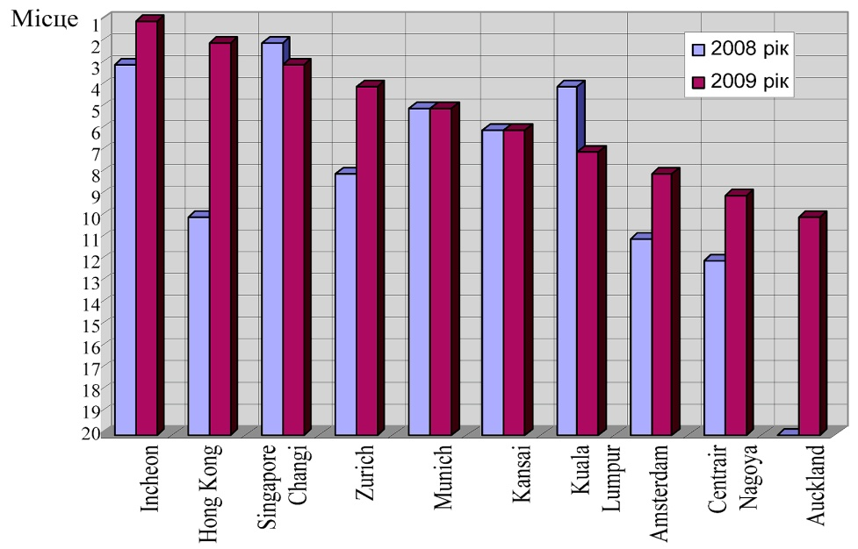

Рис. 1. Ранжування аеропортів за рівнем якості обслуговування пасажирів

Враховано що споживачі не лише купують товари та послуги, а й намагаються розв’язати певні свої проблеми через задоволення потреб та отримання користі. Найсуттєвіші ознаки товарів та послуг полягають у тому, що вони пропонуються для комплексного забезпечення рішень і задоволення потреб чи користі. Другою стороною їх подібності є те, що розроблення як товару, так і послуги є продуктом людської діяльності, якій фактично асоціюється поряд з іншими складовими як бренд. По-третє, споживачі рідко ініціюють створення саме конкретно визначеного товару чи послуги. Найчастіше вони не можуть конкретизувати (ідентифікувати) ці товари чи послуги. Фактично споживачі реагують лише на те, що їм пропонують.

Критичний аналіз світового досвіду бажаного рівня обслуговування клієнтів аеропортів дав змогу виявити основні питання респондентів за ступенем важливості (рис.2.)

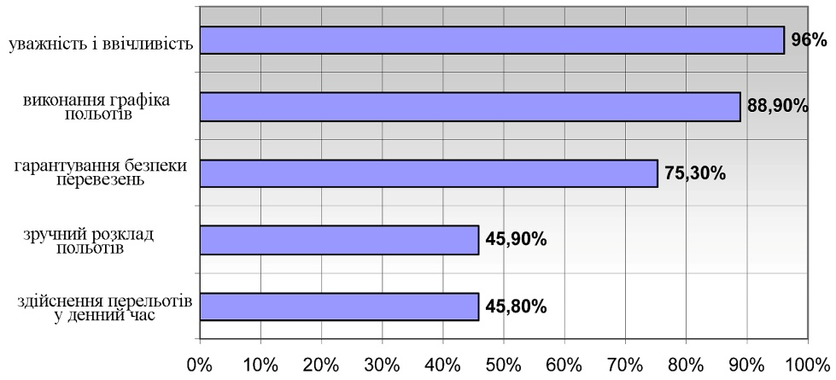

Рис. 2. Ранжування критеріїв цінності авіатранспортних послуг

Оцінка правового статусу аеропортів України показує: більшість «повітряних воріт» передано до муніципальної власності, що сьогодні суттєво стримує їх розвиток. Однак перспектива таких аеропортів може бути пов’язана з впровадженням ділових перевезень, які вже набувають розвитку в Україні, чи взаємодії з Low Cost перевізниками, які використовують для обслуговування своїх перевезень аеропорти з недостатньою завантаженістю.

Дане дослідження ґрунтується на аналізі діяльності Державного міжнародного аеропорту «Бориспіль», який забезпечуючи функції міждержавних повітряних воріт України і функції регіонального вузлового аеропорту для Центральної та Східної Європи, має великий потенціал для розвитку. ДМА «Бориспіль» займає домінуюче становище на ринку як основний аеропорт України і має стратегічні переваги серед аеропортів-конкурентів у сусідніх країнах.

Розвиток термінальних комплексів та привокзальних площ, а також наземного транспортного забезпечення аеропорту «Бориспіль» наблизить рівень його аеропортових послуг до міжнародних стандартів, а саме до міжнародних вузлових аеропортів, що обслуговують як прямі, так і трансферні пасажиропотоки (табл. 1).

*Таблиця 1*

**Кількість обслуговуваних пасажирів та доходи аеропортів України**

|  |  |  |  |  |  |  |  |  |  |
| --- | --- | --- | --- | --- | --- | --- | --- | --- | --- |
| № | Аеропорти | Кількість обслуговуваних  пасажирів, тис. осіб/рік | | | | | Доходи,  за 2008 рік, % | | Індекс диверси-фікації |
| 2004 | 2005 | 2006 | 2007 | 2008 | авіаційні | неавіаційні |
| 1 | Бориспіль | 1782,9 | 2343,3 | 3166,6 | 3930,4 | 4621,9 | 67,8 | 32,2 | 0,5 |
| 2 | Донецьк | 207,8 | 268,7 | 343,7 | 410,2 | 486,7 | 26,2 | 73,8 | 2,8 |
| 3 | Запоріжжя | 45,9 | 50,5 | 58,4 | 90,2 | 110,5 | 71,4 | 28,6 | 0,4 |
| 4 | Київ (Жуляни) | 258,8 | 284 | 211,3 | 110,1 | 152,4 | 56,6 | 43,4 | 0,7 |
| 5 | Луганськ | 11,2 | 17,3 | 21,5 | 25,4 | 26,1 | 17,9 | 82,1 | 4,8 |
| 6 | Миколаїв | 17,3 | 11,2 | 15,8 | 11,1 | 11,4 | 28,8 | 71,2 | 2,5 |
| 7 | Сімферополь | 362,6 | 453,4 | 609,1 | 621,4 | 633,6 | 83,3 | 16,7 | 0,2 |
| 8 | Ужгород | 8,1 | 19 | 31,5 | 28,6 | 29,4 | 82,1 | 17,9 | 0,2 |
| 9 | Харків | 50,8 | 64 | 104,5 | 140,5 | 201,9 | 59,4 | 40,6 | 0,6 |
| 10 | Чернівці | 13,3 | 8,3 | 25,2 | 31,0 | 34,5 | 72,1 | 27,9 | 0,3 |

Сучасні аеропорти виконують складні специфічні функції, що виходять за межі забезпечення польотів чи повітряних перевезень. Відомо, що основна маркетингова діяльність аеропорту полягає в постійному задоволенні потреб клієнтів, створенні всіх необхідних умов, які відповідають запитам авіакомпаній та їх пасажирів. Економічна ефективність аеропортів досягається за рахунок неавіаційної діяльності.

Співвідношення прибутків від забезпечення польотів та авіаперевезень і надання різних видів послуг (неавіаційна діяльність аеропорту) по аеропортах показують, що аеропорти стають економічно ефективними саме за рахунок створення оптимальної системи формування прибутку (рис.3.).

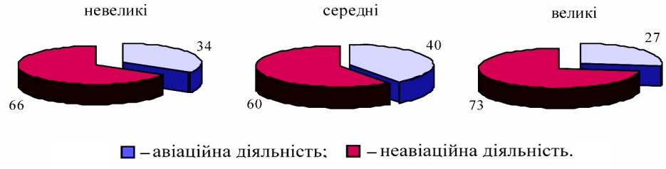

Рис. 3. Розподіл авіаційних і неавіаційних доходів аеропортів

Світовий досвід показує, що питома вага доходів від введення диверсифікації розвинених аеропортів може досягати 80% від загального рівня доходів аеропорту. За даними Асоціації аеропортів Європи (АСІ) середній рівень таких доходів становить 50–60%. Значним джерелом цих надходжень є доходи від роздрібної торгівлі та послуг у різних зонах обслуговування пасажирів. Традиційна система додаткових послуг не задовольняє потреби клієнтів.

Застосування диверсифікації має стати актуальним напрямом розвитку аеропортів. За необхідності залучення інвестицій чи акціонування перевагу слід віддати орієнтуванню на національний капітал. У цьому разі доходи інвесторів і акціонерів накопичуватимуться в банках України і працюватимуть на економіку нашої держави. Із залученням же іноземного капіталу такі засоби працюватимуть переважно на економіку іншої країни.

Наведені складові критичного аналізу диверсифікаційної діяльності авіатранспортних підприємств і системи надання та розширення послуг в аеропортах створили передумови для формування механізму організації диверсифікаційної діяльності аеропортів.

**У третьому розділі – «Методичні підходи до організації диверсифікаційної діяльності аеропортів»** – наведено розроблений автором механізм диверсифікації аеропортів.

Формування пакета послуг, які надаються в аеропортах, має ґрунтуватися на принципах тісного узгодження з інтересами споживачів. Затримки з пропозиціями можуть призвести до втрати продажу та відмови від користування певними послугами в майбутньому. Наприклад, якщо клієнт одного разу не зміг скористатися якимись послугами через недосконале сервісне обслуговування, то наступного разу він уже, маючи негитивний досвід, для впевненості здійснить необхідні закупівлі за межами пасажирського терміналу.

Результати дослідження попиту на послуги з диверсифікації стають достатньо дієвим механізмом, за умови, коли нові форми організації основного обслуговування переважно базуються на даних з планового розкладу перевезень авіакомпанії та визначення конкретних аеропортів, а також взаємодії трьох сфер: впливу, функціонування та диверсифікації, що в кумулятивному поєднанні дають можливість підвищити показники ефективності й отримати синергічні ефекти (рис. 4).

У межах даного дослідження розроблено проблемно-орієнтовану методику оцінювання споживацьких потреб клієнтів аеропорту. В якості об’єкта дослід­ження, при цьому, обрано споживачів додаткових послуг ДМА «Бориспіль».

В якості базового інструментарію дослідження було застосовано анкетування як найбільш ефективний і поширений метод збору первинної інформації, завдяки якому можна отримати практично 90% вихідних даних. В даному разі анкетування доповнювалось опитуваням при безпосередньому спілкуванні з учасниками експери­менту й було орієнтовано на розкриття складно простежуваних сторін процесу визначення запитів.

Збір і дослідження інформації щодо споживацьких потреб клієнтів забезпечили такі прийоми:

– метод прямого анкетування – інтерв’ю керівництва аеропортів і адміністрації підрозділів аеропортів з надання послуг;

– метод прямого анкетування – у формі індивідуального контакту інтерв’юера і респондента (споживача послуг);

– кабінетні дослідження.

На підставі аналізу результатів проведеного анкетування класифіковано групи клієнтів аеропорту. Завдяки отриманню додаткового обсягу інформації також виникла можливість урахування специфічних особливостей попиту на неавіаційні (додаткові) послуги.

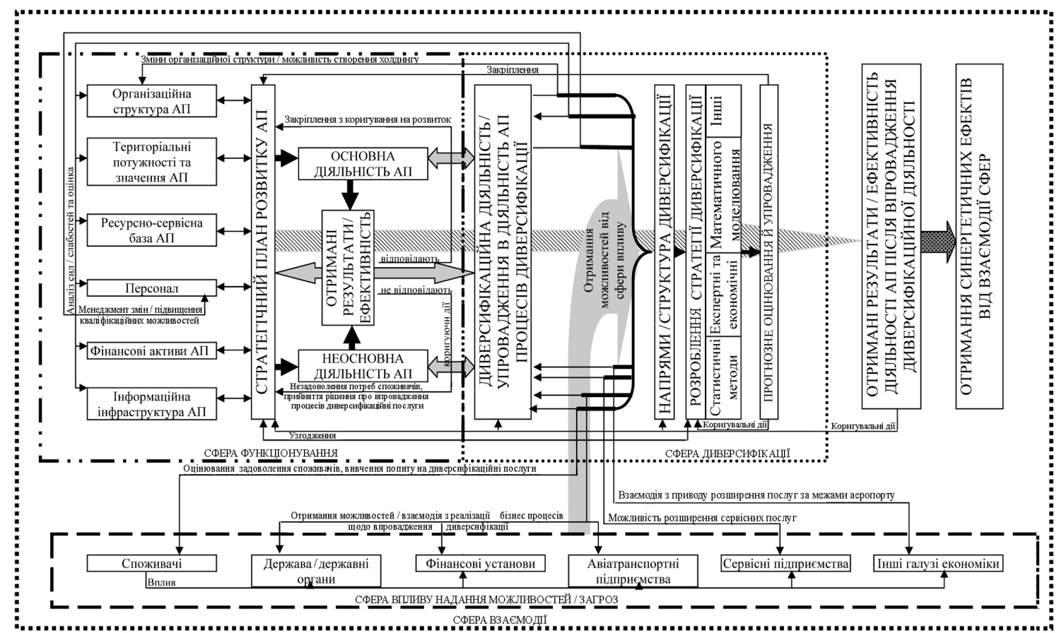



Рис. 4. Структура організаційно-економічного механізму диверсифікації

Обробка отриманих в ході дослідження даних потребувала введення і визначення усередненого індексу прихильності клієнтів аеропорту до виду послуг

,

де *k* – кількість груп клієнтів аеропорту; – індекс прихильності *j* групи клієнтів; – частка клієнтів j групи у загальному обсязі.

За результатами розрахунку виявлено, що на збільшення індексу прихильності суттєво впливають показники лояльності. Чинник лояльності відображає позитивне ставлення споживачів до даної компанії, товару, послуги і складає основу в стабілізації обсягу продажу, що, у свою чергу, формує базу стратегічних напрямів діяльності аеропорту (табл. 2).

*Таблиця 2*

**Показники прихильності клієнтів**

|  |  |
| --- | --- |
| Види послуг | Усереднений індекс  прихильності |
| Побутові послуги | 34,00 |
| Харчування по різних типах | 58,10 |
| Спеціалізовані магазини | 58,05 |
| Забезпечення швидкої доставки пасажирів від міста  до аеропорту під контролем аеропортового комплексу | 75,10 |
| Організація потужної (багаторівневої) парковки автомобілів, із закритим переходом до пасажирського терміналу | 77,45 |

Важливим чинником формування конкурентних переваг аеропортів є розширення додаткових функцій щодо високого рівня не тільки авіаційного обслуговування, а й неавіаційних послуг, а також ще й нестандартного обслуговування. Нові пропозиції варто визначати через оцінки експертів, базою складання яких може стати постійне анкетування споживачів аеропортових послуг. Дослідження споживацьких інтересів виявляють основні процедури задоволення клієнтів, серед яких, на нашу думку, можливий поділ на основні групи. До складу таких груп віднесено як зовнішніх так і внутрішніх клієнтів.

Вивчаючи попит на ту чи іншу послугу, бралась до уваги кількість потенційних клієнтів. В аеропорту цей масив постійно змінюється протягом доби, залежить від розкладу та кількості рейсів, обсягу пасажирських перевезень, розташування аеропорту, кількості співробітників аеровокзального комплексу, обсягу вантажних перевезень тощо. Пропонується варіант визначення вільного часу пасажира, який має змогу скористатися додатковою послугою. Аналогічно може бути отриманий часовий розподіл характеристик для інших категорій потенційних клієнтів. Визначаючи попит на ту чи іншу послугу, враховано, що окремі категорії клієнтів мають різні періоди вільного часу.

Визначено множину категорій клієнтів *I*, і множину видів додаткових послуг *J*, які може надавати аеропорт. Як мінімальний період часу *∆t* розглядаємо інтер­вали, для яких час перебування в аеропорту лімітовано. Зокрема, такими інтервалами можуть бути 1,0 година чи 0,5 години. Відповідно період, сумарний інтервал на якому моделюється попит будемо сприймати як множину таких періодів *t* = {1, < , ... , *T*}.

Уведено позначення: *Pit* – кількість вільних клієнтів категорії *i < I* в інтервалі *t* визначається з графіків, аналогічних для кожної категорії клієнтів; *Sij* – попит клієнтів категорії *i < I* на послугу *j < J,* як процент від числа вільних клієнтів; *∆tj* – середня тривалість отримання *j* послуги.

Передбачено можливість меншої тривалості отримання послуги, ніж мінімальний інтервал планування *∆tj ≤ ∆t*.

При визначенні *∆t* та *∆tj* кількість клієнтів, які одночасно отримуватимуть послугу, оцінюється співвідношенням  на інтервалі часу *t*,що справедливо за умови достатнього обсягу пропозиції з *i*–послуги. В разі можливостей менших, то одночасно отримувати послугу зможе лімітована кількість клієнтів , де *v ←Vjt*характеризує можливі варіанти надання й розвитку *j*–послуги в аеропорту до інтервалу часу *t*.

Кожен варіант розвитку *j* – послуги потребує витрат ресурсів аеропорту, фінансів, робочих площ тощо. Позначимо через *R* множину ресурсів аеропорту, якими він може керувати для розвитку послуги, тоді кожен *vj* варіант та реалізації розвитку *j* послуг і потребує витрат *Zrjtv* – ресурсів. Сумарні витрати ресурсів обмежені величиною  на кожному інтервалі.

*Cij* – середній прибуток з надання *j* –послуги *i* – клієнтові.

*fjtv* – витрати на інтервалі *t* надання *j* – послуги за варіантом її розвитку і функціонування *v*. Ця величина включає фінансові вкладення. Математична модель процесу реалізації послуг подана як:



За критерії оптимізації взяті максимізація прибутку від розвитку і використання всіх реалізованих за період моделювання послуг:



Обмеження кількості обслуговуваних клієнтів у процесі надання їм *j* – послуги на інтервалі часу *t* з *v* – варіантом її розвитку визначаються можливостями варіанта розвитку:



Обмеження кількості обслуговуваних клієнтів *i* – категорії з попитом на *j* – послугу на інтервалі часу *t*:



Обмеження витрат ресурсу *r* на інтервалі часу *t* на розвиток всіх додаткових   
послуг в аеропорту:



Умова вибору одного варіанта розвитку *j* – послуги з безлічі варіантів *Vj*



Нижня границя *Xijt* – кількість обслуговуваних клієнтів *i* – категорії *j* – послугою на інтервалі *t*



Така модель належить до задач змішаного лінійного програмування. Для їх розв’язань можуть бути застосовані добре розвинені програмні продукти, такі як LINDO, CPLEX та ін.

Взагалі у сфері послуг складно визначити черговість їх надання. Тому сфера додаткового обслуговуваня має безліч варіацій. Затребуваність запитів в аеропорту, враховуючи кількість клієнтів, види та обсяг надання послуг. Вибір методу їх визначення залежить від чотирьох основних чинників: вимоги часу; потреби ресурсів; вхідних характеристик, які можуть бути доступними чи необхідними; затребуваних вихідних характеристик. Послідовність дій з метою досягнення визначених цілей, у т.ч. прийняття рішень щодо диверсифікації з обслуговування, подано на рис. 5.

Зроблено висновок, що з розширенням діяльності аеропорту через диверсифікацію ефективним типом об'єднання стає організація холдингу. Реалізація такої схеми допомогає чітко розмежувати більшість проблем у структурі власності і системі взаємостосунків в ієрархії диверсифікаційної структури.

На нашу думку, саме холдинг в результаті об'єднання суб’єктів господарювання, може забезпечити реалізацію найбільш розвинутої диверсифікації. Отримання стабільних і високих показників діяльності холдингу досягається також завдяки дії синергетичного ефекту процесів:

формування й коригування впровадження певних послуг відповідно до режимів функціонування і розвитку території;

ведення спільного обліку (в холдинговій структурі можлива типізація і стандартизація більшості процедур: документообігу, управління персоналом та ін.);

напрацювання управлінських рішень у разі, якщо консультативна рада підприємства чи збори акціонерів висловили незадоволення поточним станом розвитку холдингу, основою якого є звіти про господарську діяльність, аналіз причин відхилень від бажаного результату, формування потреб в ухваленні рішення про керівні дії тощо;

управління розвитком економічного стану підприємства.

Слід зазначити, що незалежна діяльність дочірніх підприємств і розширення для них самостійних функцій не завжди раціональне, оскільки в жорстких умовах конкуренції незначні за фінансовою та виробничою потужністю підприємства можуть зазнавати певних труднощів.

У таких випадках доцільніше керуватися принципом know-how як проміжною ланкою між засновником і дочірньою фірмою для надання підтримки в створенні нового продукту за участі підрозділів – invest-центрів.

Відомо, що більшість вітчизняних аеропортів потребує фінансової стабілі­зації, яка може бути досягнута в результаті диверсифікації, орієнтованої не тільки на пасажирів, а й на інших клієнтів. Це гарантуватиме їх існування та відновлення обсягів перевезень.

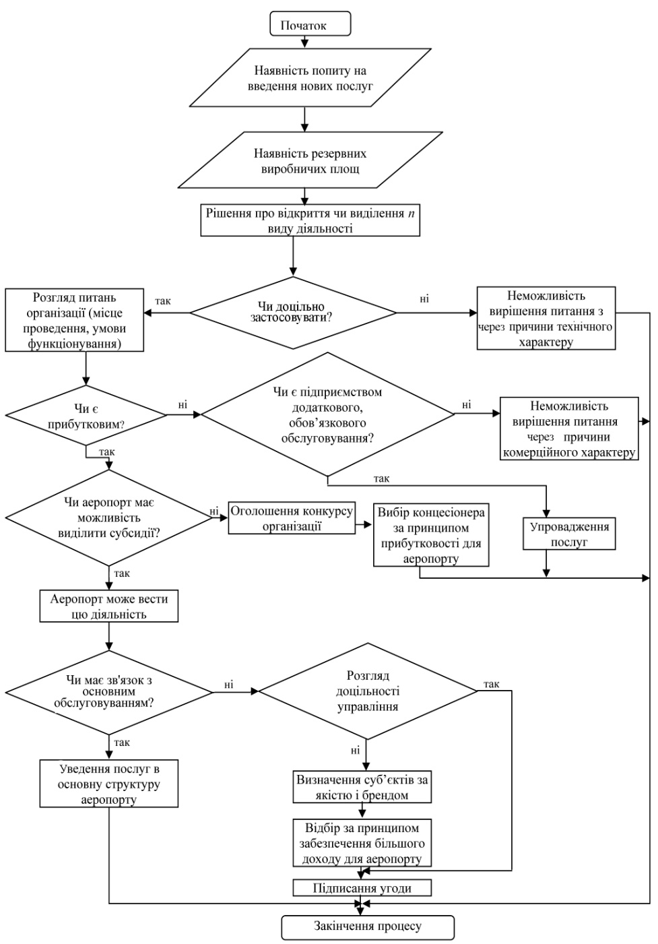

Рис. 5. Послідовність прийняття рішень щодо впровадження додаткових послуг

У перспективному розвитку аеропортів суттєвим стає визначення можливих джерел фінансування. Їх вибір прямо залежить від організаційно-правового статусу аеропорту. Слід враховувати, що стратегічними інвесторами можуть бути також партнери з диверсифікації.

За державної форми власності (> 50%) можна розраховувати на кошти таких стратегічних інвесторів, як партнери з диверсифікації чи авіакомпанії у разі привабливої рентабельності аеропорту. Наймовірнішими джерелами фінансування можуть стати й власні кошти аеропорту або позикові кошти. Крім цього, на нашу думку, ефективними інвесторами можуть бути сервісні компанії, які мають намір брати участь у бізнесі на території аеропорту.

Аеропорти, що перебувають у приватній власності, також можуть залучати кошти стратегічного інвестора на взаємоприйнятних умовах.

У результаті, автором розроблено практичні рекомендації з реалізації аеропортами запропонованого механізму диверсифікації, що уможливлює підвищення результативності діяльності та досягнення синергетичних ефектів при ефективному господарюванні в сучасних умовах.

**ВИСНОВКИ**

У дисертаційній роботі на основі дослідження теоретичних основ введення диверсифікаційної діяльності та формування цінності авіатранспортної послуги розв’язане актуальне наукове завдання організації диверсифікаційної діяльності аеропортів з використання відповідного організаційно-економічного механізму, що дає можливість забезпечити конкурентні переваги аеропорту серед інших аеропортів.

1. Розвиток поняття «цінність авіатранспортної послуги» допоміг визначити методичні підходи до побудови механізму впровадження диверсифікаційних процесів та розроблення послідовності прийняття рішень щодо впровадження додаткових пос­луг. Під «цінністю авіатранспортної послуги» пропонується розуміти сукупність властивостей надання сервісного обслуговування, яка характеризує ступінь задоволення потреб споживачів та авіатранспортних підприємств у максимізації позитивних економічних, часових, соціально-психологічних, транспортувальних та сервісних ефектів від використання авіатранспортної послуги.

2. У результаті аналізу практичної діяльності аеропортів обґрунтовано введення системи лояльності з використанням персоніфікованого підходу до кожного пасажира, що дає змогу сформувати стійку прихильність клієнтів до споживання   
послуг аеропорту. При цьому перевага надається послугам не за критерієм найменшої ціни, а за критеріями забезпечення якості та можливості отримання бонусів за умови подальшого споживання послуг.

3. Науково обґрунтовано розділення поняття диверсифікації на дві основні складові − «диверсифікована» та «диверсифікаційна» діяльність, у разі поєднання таких процесів, тобто надання диверсифікованих та диверсифікаційних послуг чи узагальнення підходу до такого підприємства, слід застосовувати єдиний термін – «диверсифікація структури». Під «*диверсифікаційною діяльністю*» розуміють визначення та впровадження нових товарів та послуг, які не є шатними, а «*диверсифікована діяльність*» – це застосування інших способів, технологій, видів транспортування, засобів отримання ресурсів, використання альтернативних   
матеріалів для створення товару чи надання послуг. Зазначений підхід дає можливість врахувати необхідні напрями для розроблення стратегії розвитку авіатранспортного підприємства й визначитися з напрямами впровадження нових технологій у процес надання авіатранспортних послуг.

4. Під час дослідження світової практики діяльності авіатранспортних підприємств виявлено, що формування оптимальної інтегрованої структури з використанням спільної стратегії єдиних економічних та інформаційних потоків є можливим за умови проведення диверсифікації з відповідним фінансовим забезпеченням з боку власників аеропорту, так і зовнішніх інвесторів. Впровадження механізму диверсифікації дасть змогу визначити, які види діяльності з диверсифікації необхідні у серед­ньостроковій і довгостроковій перспективі; контролювати достатню якість надаваних послуг і отримувати належну частку доходів від диверсифікації.

5. Обґрунтовано доцільність базування й розширення процесів диверсифікації аеропорту на існуючих та резервних потребах клієнтів; застосування в національному регулюванні рекомендованих видів диверсифікації, впровадження управління такими процесами через холдингові структури як продукти об'єднання суб’єктів господарювання, що можуть здійснити найрозвинену диверсифікацію та отримати стабільні й високі показники з синергічними проявами щодо формування і коригування впровадження певних послуг відповідно до режимів функціонування й роз­витку території, ведення спільного обліку, формування ефективних та обґрунтованих управлінських рішень у разі відхилень від бажаного результату.

6. Сформовано організаційно-економічний механізм диверсифікації діяльності аеропортів, на основі виділення та компілювання трьох приоритетних напрямів розвитку видів діяльності аеропорту: якісне та доступне за ціною обслуговування, розвиток транспортної інфраструктури та максимізація ефективності бізнесу із застосуванням законів та принципів диверсифікації підприємств, що зумовлює отримання різних форм синергічного ефекту залежно від обраної структури диверсифікації та дає можливість залучити споживачів авіатранспортної послуги на довгострокову перспективу з отриманням позитивних економічних ефектів.

7. Розроблена послідовність прийняття рішень щодо впровадження процесів   
диверсифікації з обслуговування дає змогу підвищити ефективність діяльності підприємства не тільки в даний момент або в найближчому майбутньому, а й на тривалу перспективу, враховуючи особливості основного й неосновного виду діяльності аеропорту.

8. Обґрунтовано застосування розрахункових методів з визначенням попиту на ту чи іншу послугу, для визначення кількості потенційних клієнтів, визначення вільного часу пасажира, який має змогу скористатися додатковою послугою, отримання часового розподілення характеристик для інших категорій потенційних клієнтів, що обґрунтовує напрями диверсифікації авіатранспортних підприємств.

Отримані результати й рекомендації є науково-методичною і практичною базою для вдосконалення процесів диверсифікації аеропортової діяльності та спрямовані на підвищення ефективності їх господарської діяльності.

**Список опублікованих праць за темою дисертації**

*Статті у наукових фахових виданнях:*

1. *Городецька Л. О.* Создание оптимальной сети агентств по продаже авиаперевозок / Л. О. Городецька, О. Р. Шевченко // Проблемы системного подходу в экономике: Сб. науч. тр. – Вып. 5. – К. : НАУ, 2001. – С. 121–125.
2. *Шевченко О. Р* Особенности формирования современного рынка авиатранспортных услуг / О. Р. Шевченко // Наука і молодь: зб. наук. пр. – Вип. 3. – К. : НАУ, 2003 – С. 658–661.
3. *Шевченко О. Р.* Особенности формирования современного рынка пассажирских перевозок / О. Р. Шевченко // Наука і молодь : зб. наук. праць. – К. : НАУ, 2003. – C. 257–260.
4. *Шевченко О. Р.* Система лояльности: назначение, содержание, применение на ВТ / О. Р. Шевченко // Наука і молодь: зб. наук. пр. – К. : НАУ, 2004. – C. 95–98.
5. *Шевченко О. Р*. Шляхи розвитку інфраструктури аеропортів / О. Р. Шевченко, А. О. Муравйова // Проблеми системного підходу в економіці: зб. наук. пр. – Вип. 11. – К. : НАУ, 2005. – C. 61–66.
6. *Шевченко О.Р.* Роль клієнтської економіки в управлінні послугами аеропортового комплексу / О. Р. Шевченко // Проблемы системного подходу в экономике : сб. науч. тр. : – Вип. 12. – К. : НАУ, 2005. – С. 71–79
7. *Шевченко О. Р*. Использование логистических принципов в управлении аеропортом / О. Р. Шевченко // Проблеми інформатизації та управління : зб. наук. пр. – Вип. 13. – К. : НАУ, 2005. – C. 138–143.
8. *Шевченко О. Р.* Розвиток диверсифікації: додаткові можливості / О. Р. Шевченко // Наука і молодь. –  Вип. 5 – К., 2005. – С. 60–65
9. *Шевченко О. Р.* Еволюція процесів диверсифікації / О. Р. Шевченко // Проблеми системного підходу в економіці : зб. наук. пр. – Вип. 18. – К. : НАУ, 2006 – С. 158–166.
10. *Шевченко О. Р.* Запити пасажирів – складова вибору напрямку диверсифікації / О.Р. Шевченко // Економіка: проблеми теорії та практики : зб. наук. пр. – Вип. 231 – Т.VIII. – Дніпропетровськ : ДНУ, 2007. – С. 1680–1685.
11. *Полянська Н. Є.* Тенденції формування послуг аеропорту / Н. Є. Полян­ська, О. Р. Шевченко // Проблеми системного підходу в економіці : зб. наук. пр. – Вип. 23. – К. : НАУ, 2007. – С. 48–53.
12. *Шевченко О. Р.* Еволюція процесів диверсифікації / О. Р. Шевченко // Проб­леми системного підходу в економіці : зб. наук. пр. – Вип. 18. – К. : НАУ, 2006 – С. 158–166.
13. *Шевченко О. Р.* Обґрунтування механізму диверсифікації аеропортової діяльності / О. Р. Шевченко // Проблеми системного підходу в економіці : зб. наук. пр. – Вип. 30. – К. : НАУ, 2009. – С. 162–168.

*в інших виданнях*:

1. *Шевченко Р. О.* Роль бренда в деятельности аэропорта / О. Р. Шевченко, С. В. Галин // Тенденції та пріоритети економічного і правового розвитку України в сучасних умовах : зб. наук.-метод. пр. – Херсон : Вид-во ХДУ, 2007. –   
   С. 223–227.
2. *Полянська Н. Є.* Аеропорти України : проблеми функціонування / Н. Є. Полян­ська, О. Р. Шевченко // Управління підприємством: проблеми та шляхи їх вирішення : Міжн. наук.-практ. конф., 4–6 жовт. 2007 р. : матеріали конф.– Донецьк : ДонДУЕТ, 2007.– Т. 1. С. 166–169.

**АНОТАЦІЯ**

**Шевченко О.Р. Організація диверсифікаційної діяльності аеропортів. – Рукопис**.

Дисертація на здобуття наукового ступеня кандидата економічних наук за спеціальністю 08.00.04 – економіка та управління підприємствами (за видами економічної діяльності). – Національний авіаційний університет, Київ, 2010.

Дисертацію присвячено обґрунтуванню теоретичних і методичних положень щодо проходження диверсифікаційних процесів на авіатранспортних підприємствах. Розкрито зміст і наукове розуміння економічної сутності диверсифікації та її вплив на діяльність підприємства. Це дало змогу сформувати поняття «цінність авіатранспортної послуги». Також здійснити критичний аналіз теоретичних основ і особливостей впровадження процесів диверсифікації на підприємствах.

Проаналізовано методологічні підходи щодо диверсифікаційної діяльності авіатранспортних підприємств та впровадження процесів диверсифікації у діяльність закордонних і вітчизняних авіатранспортних підприємств; наведено системи оцінювання ефектив­ності диверсифікаційних процесів.

Проведений аналіз поміг виділити аеропорти-лідери успішності ведення бізнесу щодо зручності обслуговування пасажирів. Дослідження ґрунтується на аналізі діяльності Державного міжнародного аеропорту «Бориспіль», який має великий потенціал для розвитку. Він забезпечує функції міжнародних повітряних воріт в Україну і функції регіонального вузлового аеропорту для Центральної та Східної Європи.

Наведено розроблений автором механізм диверсифікації авіатранспортних підприємств. Розроблено послідовність прийняття рішень щодо впровадження процесів диверсифікації з обслуговування, що дає змогу підвищити ефективність діяльності підприємства не тільки в даний момент або в найближчому майбутньому, й і на тривалу перспективу. Обґрунтовано застосування розрахункових методів для визначенні попиту на ту чи іншу послугу, кількості потенційних клієнтів, вільного часу пасажира, який має змогу скористатися додатковою послугою, отримання часового розподілу характеристик для інших категорій потенціальних клієнтів.

На основі запропонованих методичних підходів оцінювання эффективності диверсифікаційної діяльності запропоновано практичні рекомендації щодо підвищення інвестиційної привабливості авіатранспортних підприємств.

***Ключові слова:*** *диверсифікація, цінність, диверсифікаційна діяльність, авіатранспортна послуга, ефективність диверсифікації.*

**АННОТАЦИЯ**

**Шевченко О.Р. Организация диверсификационной деятельности аэропортов. – Рукопись.**

Диссертация на соискание научной степени кандидата экономических наук по специальности 08.00.04 – экономика и управление предприятиями (за видами экономической деятельности). – Национальный авиационный университет, Киев, 2010.

Диссертация посвящена обоснованию теоретических и методических положений относительно прохождения диверсификационных процессов на авиатранспортных предприятиях. Раскрыто содержание и научное понимание экономической сущности диверсификации и ее влияние на деятельность предприятия. Это позволило сформировать понятие «ценность авиатранспортной услуги». Также проведен критический анализ теоретических основ и особенностей внедрения процессов диверсификации на предприятиях.

Анализ позволил выделить из процессов диверсификации два вида. Первым видом является «диверсифицированная деятельность», при которой применяются другие способы, технологии, виды транспортировки, средства получения ресурсов, использования альтернативных материалов для создания товара или предоставления услуг. При этом назначение и свойства товара/услуги не меняются, однако технология, метод внедрения, стоимость, доступность и каналы получения и распространения должны стать более благоприятными по сравнению с базовым вариантом. Вторым видом является «диверсификационная деятельность» относительно определения и внедрения новых товаров и услуг, которые не являются основными.

Исследование мировых тенденций внедрения диверсификации позволило выделить мотивы и цели, которые являются основными стимулами для расширения масштабов деятельности.

Рассмотрены и проанализированы методологические аспекты диверсификационного развития авиатранспортных предприятий, особенности внедрения процессов диверсификации в деятельность зарубежных и отечественных аэропортов; приведены системы оценки эффективности диверсификационных процессов.

Сопоставительный анализ позволил выделить аэропорты-лидеры успешного ведения бизнеса в сфере обслуживания пассажиров. Анализ правового статуса состояния аэропортов Украины показал, что большинство «воздушных ворот» передано в муниципальную собственность, которая сегодня преимущественно тормозит их развитие.   
Обращено внимание на то, что перспектива таких авиационных предприятий, как правило, связана с развитием деловых перевозок, которые внедряются и в Украине, или с деятельностью Low Cost перевозчиков, использующих для обслуживания своих операций аэропорты с недостаточной загруженностью.

Данное исследование основывается на анализе деятельности Государственного международного аэропорта «Борисполь», который имеет большой потенциал для развития. Он обеспечивает функции международных воздушных ворот Украины и функции регионального узлового аэропорта Центральной и Восточной Европы.

Приведен разработанный автором механизм диверсфикации авиатранспортных предприятий. Разработана последовательность принятия решений относительно внедрения процессов диверсификации из обслуживания, которое предоставляет возможность повысить эффективность деятельности предприятия не только в данный момент или в ближайшем будущем, но и на длительную перспективу. Обработка полученных в ходе исследования данных нуждалась в введении и определении усредненного индекса благосклонности. Установлено, что на увеличение индекса благосклонности существенно влияет внедрение системы лояльности. Фактор лояльности формирует позитивное   
отношение потребителей к данной компании, товару, услуге и является основой в стабилизации объема продаж, что, в свою очередь, становится стратегическим направлением деятельности аэропорта.

Обоснованно применение расчетных методов при определении спроса на ту или иную услугу, для определения количества потенциальных клиентов, определения свободного времени пассажира, который имеет возможность воспользоваться дополнительной услугой, получение часового распределения характеристик для других категорий потенциальных клиентов. Вообще в сфере услуг сложно определить, очередность предоставления услуг, поэтому услуги большинства структур имеют множественное вариаций. Однако основной спрос на услугу в аэропорту определяется с точки зрения количества клиентов, числа услуг и объема предоставления каждой услуги.

Известно, что большинство отечественных аэропортов нуждаются в финансовой   
поддержке. Ею может стать диверсификация, ориентированная не только на пассажиров, но и на других клиентов. Это предоставит возможность гарантии их существования и возобновления объемов перевозок.

На основе разработанных методических подходов оценки эффективности диверсификационной деятельности предложены практические рекомендации относительно повышения инвестиционной привлекательности авиатранспортных предприятиях.

***Ключевые слова: диверсификация, ценность, диверсификационная деятельность, авиатранспортная услуга, эффективность диверсификации.***

**ANNOTATION**

**ShevchenkO O.R. Organization diversification of airports. Manuscript.**

Dissertation on the receipt of scientific degree of candidate of economic sciences after speciality 08.00.04 is an economy and management enterprises (after the types of economic activity) – the National aviation university, Kiev, 2010

Dissertation is devoted to the ground of theoretical and methodical positions in relation to passing of диверсифікаційних processes on air enterprises maintenance and scientific understanding of economic essence of diversification and its influence is Exposed on activity of enterprise. It gave possibility to form a concept value of air favour. The walkthrough of theoretical bases and features of introduction of processes of diversification is also conducted on enterprises.

An analysis is conducted methodological approaches relatively of диверсифікаційної activity of air enterprises, introduction of processes of diversification in activity of oversea and domestic air enterprises is analysed; the systems of estimation of efficiency of диверсифікаційних processes are resulted.

The conducted analysis allowed to select air-ports-leaders of progress of conduct of business in relation to the serviceablity of passengers. This research is based on the analysis of activity of State international air-port “Borispol” which has large potential for development. He provides the functions of international air gate to Ukraine and functions of regional key air-port for Central and East Europe.

The mechanism of diversification of air enterprises developed by an author is resulted. The sequence of making decision is developed in relation to introduction of processes of diversification from service which gives possibility to promote efficiency of activity of enterprise not only presently or in the near future but also on the protracted prospect. Grounded application of calculation methods at determination of demand on a that or other favour, for determining the amount of target audiences, determination of spare time of passenger, which is in a position to take advantage of additional favour, receipt of the sentinel distributing of descriptions for other categories of target audiences.

On the basis of the offered methodical approaches from the estimation of quality of investment activity practical recommendations are offered from the estimation of investment activity on air enterprises.

***Keywords: diversification, value***, ***diversification activity, air favour, efficiency of diversification.***